vLLM-Ascend部署qwen-vl-8b-instruct模型过程报告

- 首先确认本地vllm环境
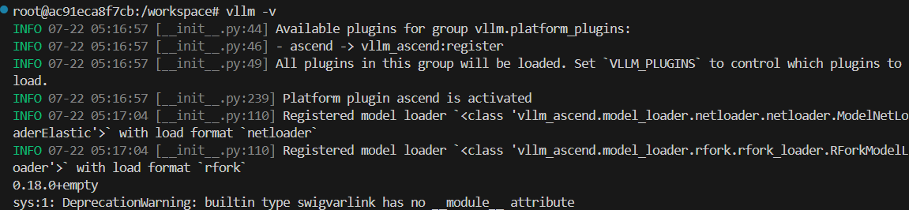
- 确认本地模型路径
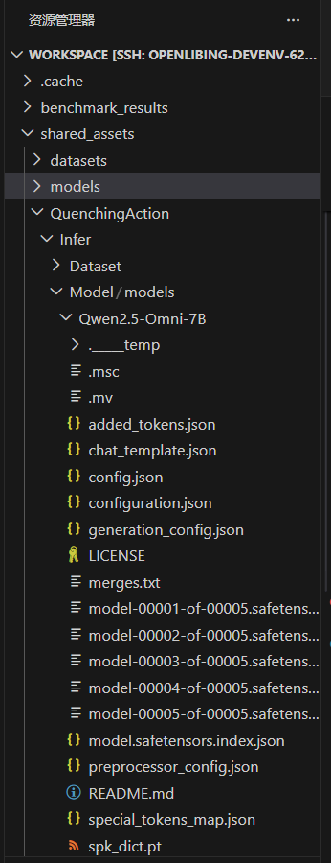
- vllm拉起模型
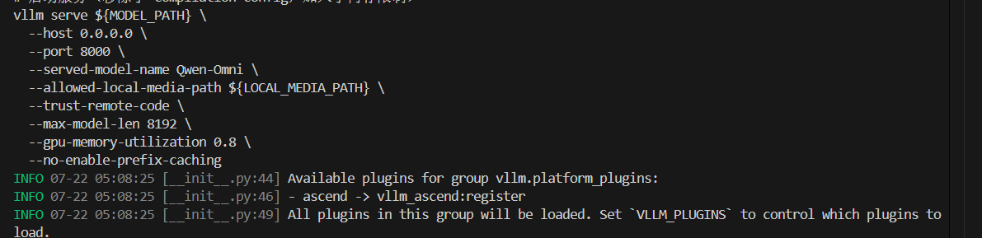
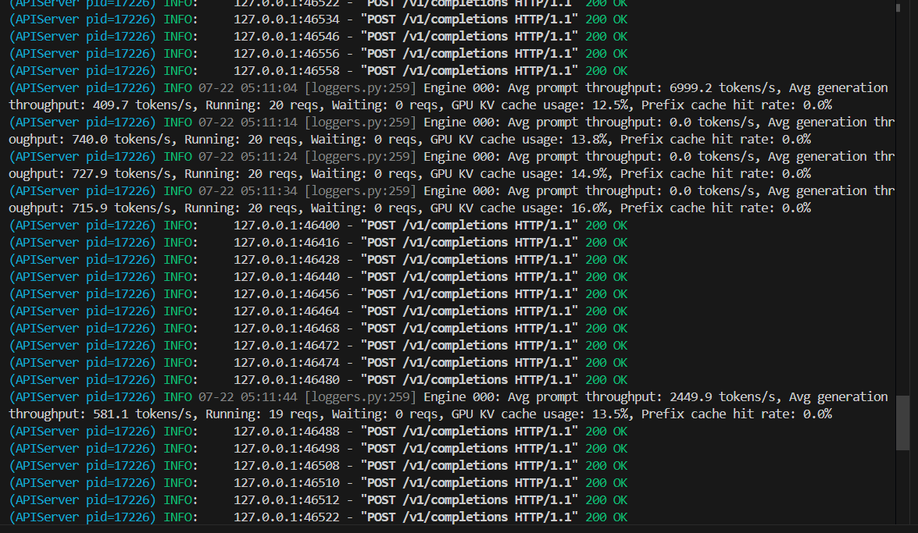
- 请求模型看是否推理正常
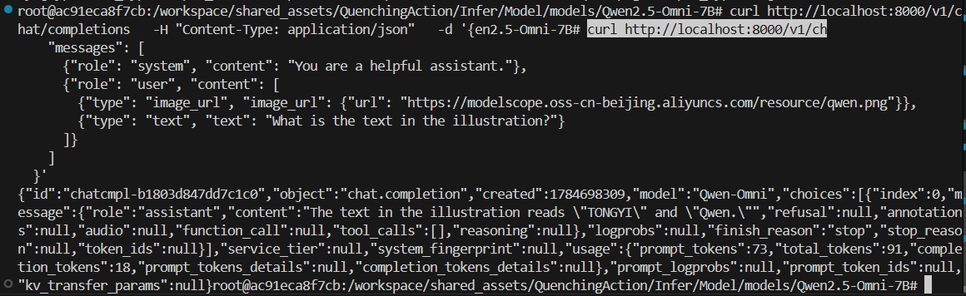
- 运行模型性能测试
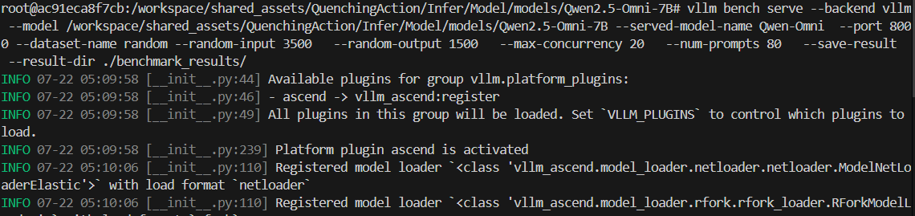
- 查看性能测试结果
